Formulário de Inscrição Pró-Técnico – CEFET-MG

Identificação
Nome:
CPF:
Data de nascimento:
Nome do responsável:
Endereço:
Telefone:
Origem escolar
Onde você cursou o ensino fundamental?
( ) Todos os anos na escola pública
( ) Parte em escola particular e parte em escola pública
( ) Em escola particular com bolsa
( ) Todos os anos em escola particular

Raça/Etinia
Quanto à cor/etinia, como você se declara?
( ) Branco
( ) Amarelo
( ) Indígena
( ) Pardo
( ) Preto
Local de moradia
A casa que você e sua família residem é:
( ) Própria já quitada
( ) Própria por herança ou doação
( ) Própria em pagamento . Valor da prestação ________
( ) Alugada. Valor ________
( ) Mora de favor ou emprestada ( ) Construída em lote de parentes
( ) Outra situação. _________
Deslocamento para o CEFET-MG
Qual a forma de deslocamento que seria usado no trajeto de ida para as aulas do Pró-Técnico:
( ) A pé ou bicicleta
( ) Um ônibus de até R$ 5,00 a passagem
( ) Um ônibus de mais de R$ 5,01
( ) Metrô
( ) Dois ônibus ou ônibus + metrô
( ) Escolar
( ) Outro
Escolaridade do responsável 1
Qual a escolaridade de seu/sua responsável (mãe, pai, avós, tios ou quem tem responsabilidade financeira e/ou afetiva por você)
( ) Sem escolaridade
( ) Ensino Fundamental Incompleto
( ) Ensino Fundamental Completo
( ) Ensino médio (Completo ou incompleto)
( ) Ensino superior Incompleto
( ) Ensino superior (e pós-graduação)

Escolaridade do responsável 2
Qual a escolaridade de seu/sua outro/a responsável (mãe, pai, avós, tios ou quem tem responsabilidade financeira e/ou afetiva por você)
( ) Sem escolaridade
( ) Ensino Fundamental Incompleto
( ) Ensino Fundamental Completo
( ) Ensino médio (Completo ou incompleto)
( ) Ensino superior Incompleto
( ) Ensino superior (e pós-graduação)
( ) Só há um/a responsável financeiro
Benefícios assistenciais
Sua família recebe algum desses benefícios do governo? (marque sim ou não para cada uma das opções
- Bolsa Família ( ) Não ( ) Sim. Valor?
- BPC/LOAS ( ) Não ( ) Sim. Valor?
- Bolsa moradia ( ) Não ( ) Sim. Valor?

Doenças/Deficiências
Você ou alguém do seu grupo familiar tem alguma doença ou deficiência que o/a impeça de trabalhar?
( ) Sim. Quem? Descreva.
( ) Não.
Dados dos membros da família
Quantas pessoas, incluindo você, formam sua família? ____

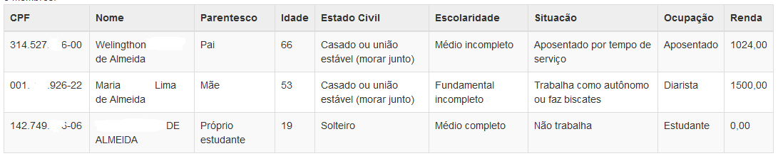
* modelo do quadro

Vocês recebem alguma outra renda? Marque sim ou não para cada um das opções:
Aluguel: ( ) Não ( ) Sim. Valor?
Pensão por morte: ( ) Não ( ) Sim. Valor?
Pensão alimentícia (na justiça ou informal): ( ) Não ( ) Sim. Valor?
Ajuda de terceiros: ( ) Não ( ) Sim. Valor?
Outra renda: ( ) Não ( ) Sim. Valor?

Informe ou esclareça sobre questões não contempladas neste formulário ou situações especiais que julgar conveniente
_________________________________________________________________________________________________________________________________________________________________________________________________________________________________________________________________________________________________________________________________________________________________________________________________

TERMO DE COMPROMISSO
Declaramos que as informações prestadas correspondem à realidade. Estamos cientes de que a não veracidade das respostas desclassificará o candidato.
________________________ , _______ de ______________________ de _________
__________________________________ ______________________________________
Assinatura do candidato Assinatura do pai ou responsável / CPF

